 | 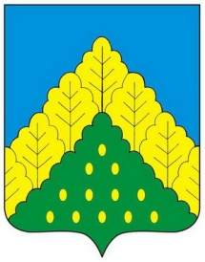
ЧĂВАШ РЕСПУБЛИКИН  КОМСОМОЛЬСКИ МУНИЦИПАЛЛĂ ОКРУГĚН ПĚРРЕМĚШ СУЙЛАВРИ  ДЕПУТАТСЕН ПУХĂВĔ  ЙЫШĂНУ |  | ЧУВАШСКАЯ РЕСПУБЛИКА СОБРАНИЕ ДЕПУТАТОВ  КОМСОМОЛЬСКОГО МУНИЦИПАЛЬНОГО ОКРУГА ПЕРВОГО СОЗЫВА  РЕШЕНИЕ

от 24 апреля 2023 года № 12/199

О присвоении Почетного звания «Заслуженный врач Чувашской Республики» Козлову В.А.

Рассмотрев представленные документы, Собрание депутатов Комсомольского муниципального округа Чувашской Республики р е ш и л о:
Ходатайствовать перед Главой Чувашской Республики о присвоении Почетного звания «Заслуженный врач Чувашской Республики» Козлову Валерию Анатольевичу, врачу-хирургу БУ «Комсомольская ЦРБ» Минздрава Чувашии за многолетний и добросовестный труд.

Заместитель председателя Собрания депутатов
Комсомольского муниципального округа В.В.Кополухин

